磯子区連合町内会長会６月定例会
日時 令和元年６月17日（月）10：00
会場 区総合庁舎７階 ７０１号会議室
○ 会長あいさつ
○ 区長あいさつ

警察・消防の議題
１ 磯子警察署
（１）令和元年５月末の犯罪発生状況について
磯子区内の犯罪発生状況は、前年に比べ増加しています。
振り込め詐欺について、５月末まで被害件数22件で前年に比べ２件の減少となってい
ます。

２ 磯子消防署
（１）火災・救急状況について
区内の発生件数は12件で、前年と同数となっています。市内では、332件の火災が発
生しており、前年同期で10件の増加となっています。
救急出場件数は、区内3,882件で、前年に比べ87件減少しております。市内全体で
は、85,880件で、前年に比べ2,641件の増加となっています。

市連の報告
１ 横浜みどりアップ計画（計画期間：平成26-30年）５か年の実績概要
リーフレット及び横浜みどり税のチラシの回覧について
「緑豊かなまち横浜」を次の世代に引き継いでいくために、「横浜みどり税」を財源の
一部にして「横浜みどりアップ計画」を推進しています。
このたび、同計画の５か年（平成26-30年度）の主な事業実績をまとめたリーフレット
と横浜みどり税のチラシを作成しましたので、各自治会町内会での回覧をお願いいたしま
す。

（１）横浜みどりアップ計画５か年の実績概要（リーフレット）：
各自治会町内会で班回覧
（２）横浜みどり税のチラシ：各自治会町内会で班回覧
（３）平成26-30年度区別実績：区連会でのみ配布
（４）問合せ先：
【横浜みどりアップ計画の実績に関すること】
環境創造局みどりアップ推進課
電話：６７１－２７１２ FAX：２２４－６６２７
【横浜みどりアップ計画に関すること】
環境創造局政策課 電話：６７１－４２１４ FAX：６４１－３４９０
【横浜みどり税に関すること】
財政局税務課 電話：６７１－２２５３ FAX：６４１－２７７５

２ よこはまプラスチック資源循環アクションプログラム（素案）
市民意見募集の実施について
横浜市では、「よこはまプラスチック資源循環アクションプログラム」の素案を策定し
ました。幅広く市民の皆様のご意見を伺うため、市民意見募集を実施しますのでお知らせ
いたします。

（１）募集期間：令和元年６月24日（月）～７月31日(水）
（２）提出方法：
ア 郵送：リーフレットに印刷されたはがき
〒231-0013 横浜市中区住吉町１-13 松村ビル５Ｆ
横浜市資源循環局政策調整課
イ ＦＡＸ：６４１－１８０７
ウ ホームページ：https://www.city.yokohama.lg.jp/city-info/yokohamashi/
org/shigen/sonota/hoshin/plastic-program.html
エ 電子メール：sj-plastic@city.yokohama.jp
オ 直接持参：資源循環局政策調整課（中区住吉町１-13松村ビル５Ｆ）
（３）リーフレット配布場所：各区役所広報相談係、地域振興課資源化推進担当、
市民情報センター（横浜市庁舎１階）、
資源循環局政策調整課、資源循環局ホームページ
（４）問合せ先：資源循環局政策調整課 担当：田村・地場・藤塚
電話：６７１－４５６５ FAX：６４１－１８０７

３ 東京2020オリンピック・パラリンピック1年前イベントについて
（掲示依頼）
東京2020オリンピック・パラリンピック１年前イベント「１ Year to Go!フェスティバ
ル」について、市民の皆様に広く周知させていただくため、各自治会町内会の掲示板への
ポスターの掲示をお願いいたします。

（１）開催概要：
ア 開催日時：令和元年７月13日（土） 13:00～20:00
イ 会場：横浜スタジアム
ウ 内容：東京2020PRステージ、大盆踊り大会、パラスポーツ体験会ほか
（２）問合せ先：市民局オリンピック・パラリンピック推進課 担当：藤川・三好
電話：６７１－３６９０

４ ＩＲ（統合型リゾート）等新たな戦略的都市づくりについて
（30年度調査報告書の市民向け説明会・情報提供）
昨年7月に国においてＩR（統合型リゾート）整備法が成立しました。横浜市ではＩＲに
ついて導入する・導入しないを判断していない状況ですが、日本型ＩR制度の分析や、横
浜における事業性などの調査を実施し、その結果を市会に報告しました。
ＩＲについては市民の皆様の関心が高いことから、30年度調査結果の市民向け説明会の
開催についてお知らせいたします。
なお、説明会の詳細や調査報告書などは、市ホームページ（https://www.city.
yokohama.lg.jp/city-info/seisaku/torikumi/IR/ir.html）でご覧いただけます。

【説明会日程】
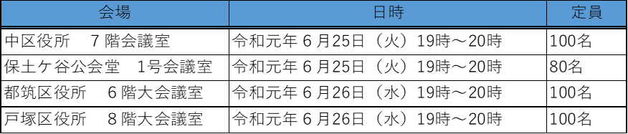

〇問合せ先：政策局政策課 担当：平岡・高玉
電話：６７１－４１３５ FAX：６６３－４６１３

区連の議題
１ 事務連絡
（１）令和元年度コスモスミーティング開催日程について
令和元年度のコスモスミーティングについて、６月10日時点での各地区開催日程を
お知らせいたします。
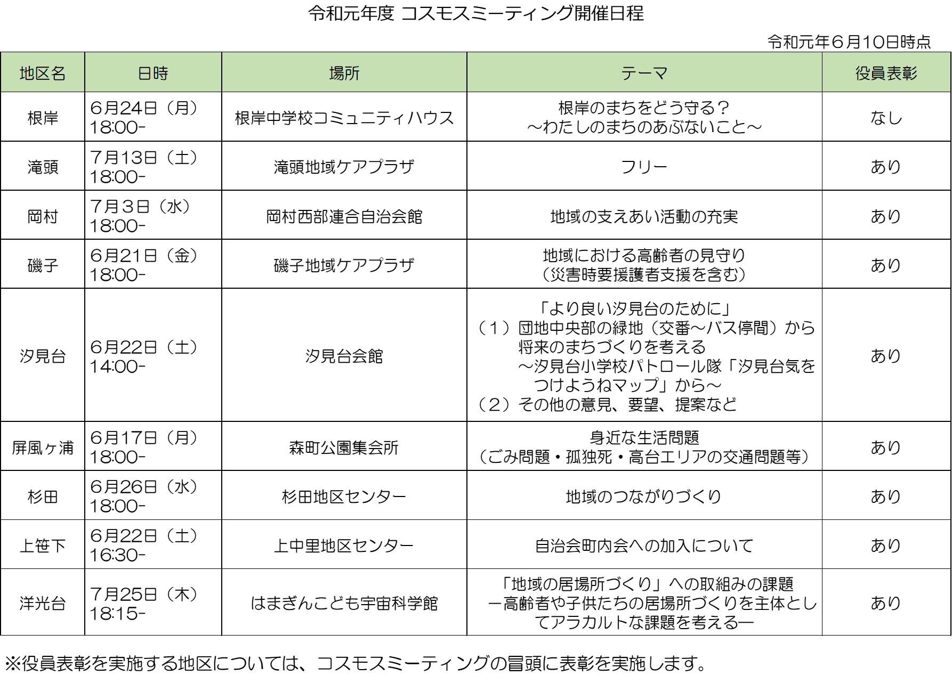

○問合せ先：区政推進課地域力推進担当 担当：前島・井上 電話：７５０－２３９８

（２）「いそご打ち水応援プロジェクト」について
地球温暖化対策への意識を啓発するため、区役所職員で組織した「いそご打ち水応援
隊」が打ち水セット（桶、ひしゃく）を持参して応援に伺います。地域のイベントやお
祭りなどでぜひ打ち水をお試しください。
なお、打ち水セットのみの貸し出しも可能です。

ア 申込方法：「団体名、担当者名、連絡先、開催場所、日時」を明記の上、FAXまた
は電子メールで、下記申込先までお申込みください（先着順）
イ 申込・問合せ先：区政推進課企画調整係 担当：谷田・大谷
電話：７５０－２３３１ FAX：７５０－２５３３
電子メール：is-kikaku@city.yokohama.jp

（３）自治会町内会 会計講習会及び広報講習会の開催について
今年度も、会計システムの操作方法などをご案内する会計講習会、広報の作成方法な
どをご案内する広報講習会を実施します。
自治会町内会で会計、広報を担当されている方は、是非ご参加をお願いいたします。

ア 講習内容：
（ア）会計講習会：自治会町内会の会計に関すること、会計システムの操作方法など
（イ）広報講習会：広報の必要性や作成のポイント、広報の作成、作成物の発表など
イ 実施日：令和元年８月～10月（詳細は資料をご覧ください）
ウ 実施時間：14:00～17:00
エ 会場：区役所６階602会議室、７階702会議室
オ 申込方法：申込書をFAX、郵送または直接窓口へご持参ください
カ 申込期限：令和元年７月26日（金）
キ 申込・問合せ先：地域振興課地域振興係 担当：根本・高橋
電話：７５０－２３９１ FAX：７５０－２５３４

（４）「救急医療情報キット」と専用ケースの配布ついて
磯子区では、急な病気や怪我などに備えて、あらかじめ家族・知人などの連絡先、持
病・服用薬などの医療情報、健康保険証の写しなどを容器や袋に入れておき、救急隊員
などに必要な情報を提供するための「救急医療情報キット」を配布しており、必要な場
合には専用のケースも併せて配布しております。
すでに多くの自治会・町内会の皆様には、当キットの配布を通じて顔見知りの関係づ
くりなどに活用いただいているところです。
配布を希望される場合には、事前に担当までご相談いただき、区役所４階福祉保健課
（16番窓口）まで受け取りにお越しいただきますようお願いいたします。
なお、専用ケースは、数量に限りがあるため、多数の場合にはご希望に沿えない場合
がありますのでご理解願います。また、ケースを持ち帰る際の箱や袋はご用意しており
ませんので、ご持参いただきますようよろしくお願いいたします。

○問合せ先：福祉保健課事業企画担当 担当：金子・笠場 電話：７５０－２４４２

（５）災害時安否確認バンダナの配付について
平成30年度に実施した災害時要援護者支援研修会等においてご案内しました「災害
時安否確認バンダナ」を８月末頃（予定）より配付しますので、お知らせいたします。

【災害時安否確認バンダナ】
ア 作成枚数：16,000枚
イ 配付対象：災害時要援護者支援の取組を行っていない自治会町内会
ウ その他：配付対象となる自治会町内会、配付方法等の詳細については、７月区連会
でお知らせします。
エ 問合せ先：福祉保健課事業企画担当 担当：金子・渡邊 電話：７５０－２４４１

（６）根岸住宅地区跡地利用基本計画 まちづくりの方向性について
平成30年11月14日の日米合同委員会において、米軍根岸住宅地区について返還方針
の見直しが合意されました。政策局基地対策課では返還方針の見直しを受け、返還後の
まちづくりのための跡地利用基本計画の検討を進めています。
今回、まちづくりの基本的な方向性について、とりまとめを行いましたので、ご報告
させていただきます。

○問合せ先：政策局基地対策課 電話：６７１－２４７２

（７）「横浜南部市場にぎわい創出事業」の工事の進捗について
旧南部市場は「横浜市中央卸売市場の再編・機能強化に関する基本方針」に基づき、
中央卸売市場としては廃止し、本場を補完する加工・配送、流通の場（物流エリア）と
するとともに、敷地の一部を「賑わいの場」（賑わいエリア）として活用していくこと
としました。
「賑わいエリア」については、公募により選定した事業者（大和リース株式会社）に
貸し付け、「食」を中心とした、にぎわいの創出を目的とする施設として、整備を進め
ています。
新たな複合商業施設である「ブランチ横浜南部市場」は、今年９月に開業する予定で
す。

【ブランチ横浜南部市場の概要】
ア 整備運営者：大和リース株式会社
イ 延べ床面積等：20,427.98㎡、地上２階建て（店舗は１階のみ、２階は駐車場）
ウ 駐車場収容台数：775台
エ 店舗数（予定）：30店舗（飲食・物販・サービス）
オ コンセプト：食のライブマーケット

○問合せ先：経済局南部市場活用課 電話：４５９－３３１３

２ チラシ等の回覧・掲示依頼について
（１）「磯子の逸品」の追加認定に関するチラシについて（回覧依頼）
区の魅力の再発見を目的として、区内の食べ物や飲み物の中から広く逸品を募集し、
平成23年・25年に「磯子の逸品」が認定されました。前回の認定から６年が経過し、
新たな商品が販売されていることから、「磯子の逸品」の追加認定を行います。
みなさまの知っているおいしい食べ物や飲み物をご推薦ください。

ア 募集期間：令和元年６月17日（月）～８月18日（日）
イ 推薦対象：磯子区内で販売または提供されている飲食物
ウ 推薦方法：必要事項（氏名、連絡先）、推薦商品とそのおすすめポイント、販売店
名をご記入の上、メール・FAX・ホームページの専用フォーム・磯子区役
所内に設置する専用箱で推薦
エ 申込・問合せ先：区政推進課企画調整係 担当：谷田・林
電話：７５０－２３３１ FAX：７５０－２５３３
電子メール：is-kikaku@city.yokohama.jp
ホームページ：https://www.city.yokohama.lg.jp/isogo/shokai/
miryoku/isogonoippin.html

（２）いそご地域づくり塾受講生募集パンフレットの回覧について
（回覧依頼）
地域の課題解決のための手法を学ぶ場として、「いそご地域づくり塾」を昨年度に引
き続き開講します。今年度の内容は、趣味・特技を生かすなど楽しく地域活動に参加す
るために、専門家による講義のほか、実践者からの学び、イベント体験などを通して、
様々なノウハウを身につけられるものとなっています。
この受講生募集パンフレットについて、各自治会町内会での回覧をお願いいたしま
す。

ア テーマ：さあはじめよう 自分らしく
イ 日 程：令和元年９月18日(水)～12月４日(水) 全７回
ウ 会 場：区役所会議室ほか
エ 講 師：時任和子氏(NPO法人夢・コミュニティ・ネットワーク代表)
オ 対 象：磯子区内で地域活動を始めたい方 20名
カ 参加費：無料(交流会昼食代等実費負担あり)
キ 申込方法：電話、FAX、電子メール、郵送等で、いそご区民活動支援センターまで
令和元年８月14日(水)必着
ク 申込・問合せ先：地域振興課 担当：石橋・中村 電話：７５０－２３９６
いそご区民活動支援センター
（磯子区磯子３－５－１ 磯子区役所７階）
電話：７５４－２３９０ FAX：７５９－４１１６
電子メール：is-shienc@city.yokohama.jp

（３）映画「エンディングノート」上映会及びエンディングノート書き方講座
同時開催のチラシについて（掲示依頼）
磯子区では、区民の方が自分らしく生き、大切な方に想いを伝えることを支援するた
めの取組として、エンディングノートの普及啓発をしています。エンディングノートと
は、今までの自分を振り返り、今後の人生を豊かに過ごしていただくための一助とする
ものです。
昨年度も、同映画の上映及びその内容を踏まえてのエンディングノートの書き方講座
を実施しましたが、再度開催することになりましたので、チラシ（表面のみ）を各自治
会町内会の掲示板への掲示をお願いいたします。

ア 日時：令和元年７月25日（木） 14：00～16：30（開場13：30）
イ 会場：磯子公会堂
ウ 定員：先着500名
エ 申込み方法：申込み不要。当日、直接会場へお越しください。
オ 問合せ先：高齢・障害支援課高齢者支援担当 担当：芦沢・荒川
電話：７５０－２４１７

３ 区社会福祉協議会
（１）令和元年度 横浜市磯子区社会福祉協議会会費納入について（ご依頼）
令和元年度磯子区社会福祉協議会の会費納入について、ご協力くださいますようお願
いいたします。

ア 会 費：一世帯につき100円
イ 納入期限：令和元年８月30日（金）
ウ 問合せ先：磯子区社会福祉協議会 担当：宮野
電話：７５１－０７３９ FAX：７５１－８６０８

（２）令和元年度 磯子区更生保護協会の会費納入について（依頼）
令和元年度磯子区更生保護協会の会費納入について、ご協力くださいますようお願い
いたします。

ア 会 費：一世帯につき30円
イ 納入期限：令和元年８月30日（金）
ウ 問合せ先：磯子区社会福祉協議会 担当：小池 電話：７５１－０７３９

（３）第69回「社会を明るくする運動」について（周知依頼）
毎年７月に法務省主唱の「社会を明るくする運動」が全国的に展開されます。
磯子区におきましても、例年通り２回にわたり広報活動を実施いたしますので、ご理
解・ご協力くださいますようお願いいたします。

ア 日時・場所：①令和元年７月13日（土）10:30～ ＪＲ新杉田駅周辺
②令和元年７月20日（土）10:00～ ＪＲ根岸駅周辺
イ 活動内容：社会を明るくする運動啓発品（リーフレット、うちわ、ティッシュ
など）の配布
ウ 問合せ先：磯子区社会福祉協議会 担当：宮野・小崎
電話：７５１－０７３９ FAX：７５１－８６０８

４ その他
（１）資料配布
ア 汐見台自治会連合会だより 第369号
イ スイッチＯＮ磯子まめ通信第129号 各自治会町内会に配布
ウ 横浜市消費生活総合センター 月次相談リポート 各自治会町内会に掲示板数
エ 「つながる ひろがる」第１号 各自治会町内会に配布
オ 第25回横浜市衛生研究所施設公開 各自治会町内会に配布
カ 2019年度 夏の交通事故防止運動 横浜市実施要綱 各自治会町内会に配布

閉 会
次回開催日：令和元年７月17日（水） 10：00

区連会ホームページ更新情報 （５月17日～６月16日）
以下の自治会町内会で、活動情報・会報誌の更新を行っています。
是非、ご覧ください。（ 磯子区 町内会 で検索！ ）

洋光台連合自治町内会 IHI汐見台３丁目自治会 岡村中部自治会

磯子山手町内会

